创造一个类似于人民代表大会制度的链。

## 组成：

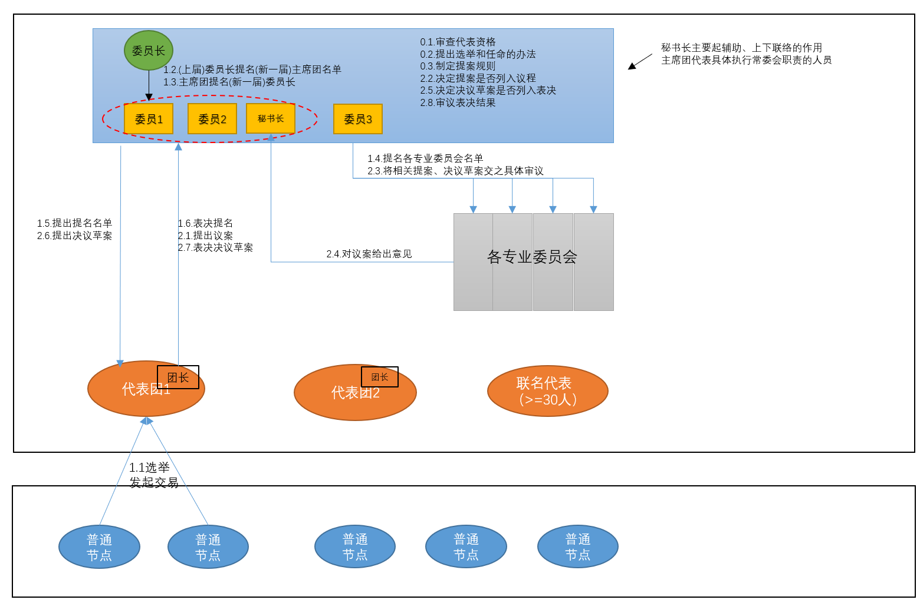

1. 整个网络每个节点都是一个公民，有一个默认组织：公民组织。公民有党员和非党员之分。
2. 只要加入该网络，就默认加入公民组织。

## 发展

**1.选举**

**1.1初代选举**

1. 由若干个相互信任的公民节点组成，每个节点都可以发起一个组织，进行选举，选举出代表节点。代表节点组成代表团组织，并选出团长节点。
2. 由代表团全体节点，选出常务委员会节点，由常务委员会节点选出委员长节点。由委员长节点提名主席团（默认由委员长节点兼任主席团团长节点）和秘书长节点，然后由全体常务委员节点表决。主席团负责日常执行工作。
3. 主席团节点提名各专业委员会组织和节点（从常务委员节点中选出），由各代表团团长节点投票确认。

**1.2 迭代选举期间**

1. 普通节点可以重新退出和加入（新）组织，选举新一届代表团代表节点。代表由上一届常务委员会节点审查，批准。代表节点组成代表团组织，并选出团长节点。
2. 由上一届常委会委员长提名新一届常务委员会名单，由常务委员会批准，再交由新一届代表团投票产生。
3. 新一届常务委员会选举新一届委员长。由新任委员长提名新一届主席团（默认由委员长节点兼任主席团团长节点）和秘书长节点，然后由全体常务委员节点表决。主席团负责日常执行工作。
4. 主席团节点提名各专业委员会组织和节点（从常务委员节点中选出），由各代表团团长节点投票确认。

**1.3 任期和规则**

任期一年，一年期间，新加入的节点只能作为普通节点，加入一个组织，加入组织即默认同意当前的网络组织状态。

1. **交易**

**其它技术的应用**

**加入隐私计算，如秘密分享（间隔算法），加入机器学习的内容。**